思仪科技推出110GHz宽频带下变频器
来源：思议科技
变频器一般主要分为上变频器和下变频器两类，其中上变频器主要作用是将低频信号搬移到高频无线电波上，以便通过天线有效地发射出去；下变频器的主要作用是将天线接收的高频无线电波中的有用信号搬移到低频段，以便进行后续处理和解调。变频器是无线通信系统中不可或缺的关键部件，可广泛应用于宽带高速卫星通信、电磁频谱信号监测、雷达目标模拟和通信信道模拟等测试领域。
随着无线通信技术的发展，对变频器的工作频率、工作带宽、信号完整性与传输质量提出了更高的要求，思仪科技针对现代通信测量系统日益严苛的性能需求，攻克了宽频带、大瞬时带宽、低失真变换的变频技术难题，推出3652P宽频带下变频器，工作频率可达110GHz，变频增益控制范围为10dB～40dB，增益步进长度为0.1dB，最小频率步进1Hz，可以实现增益和频率的精确控制功能，产品如图1所示。
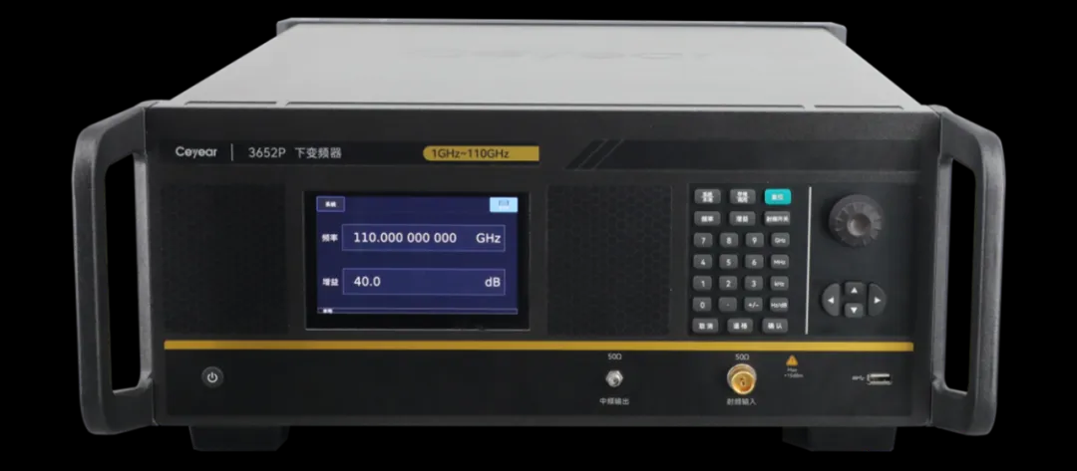
图1 3652P宽频带下变频器
超宽频带、大瞬时带宽
工作频率范围和瞬时带宽是变频器的核心指标之一，直接决定了变频器的频谱搬移能力。3652P宽频带下变频器具有超宽带频率范围，能够覆盖1GHz～110GHz，其最大瞬时带宽可达1GHz，110GHz时的1GHz带宽增益平坦度仅为±1.2dB，能够满足客户对器件和系统的一次性、连续的测试要求，提供无缝、连续的频率覆盖，极大提升了测试效率和准确性，实现“一机多用”，简化测试平台，降低成本和操作复杂性。
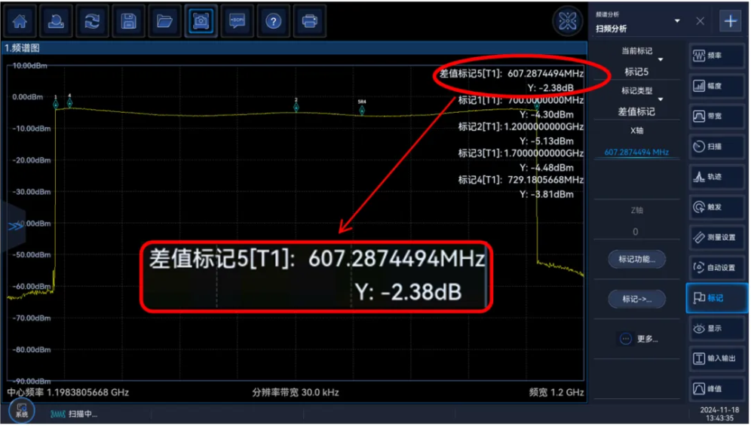
图2 增益平坦度@110GHz
低失真特性
群时延波动和相位噪声在高阶调制数字通信系统、高性能雷达系统等灵敏度要求高的场景下要求更为严格。思仪科技研制的3652P宽频带下变频器的群时延波动和相位噪声性能优异，110GHz时的在任意40MHz频带内的群时延波动最大值仅为0.5ns，任意250MHz频带内的群时延波动最大值仅为1.84ns；相位噪声实测值分别低至-92dBc/Hz@1kHz、-100dBc/Hz@10kHz、-102dBc/Hz@100kHz，能够满足客户高保真矢量测试的要求，实测曲线如图3、图4所示。
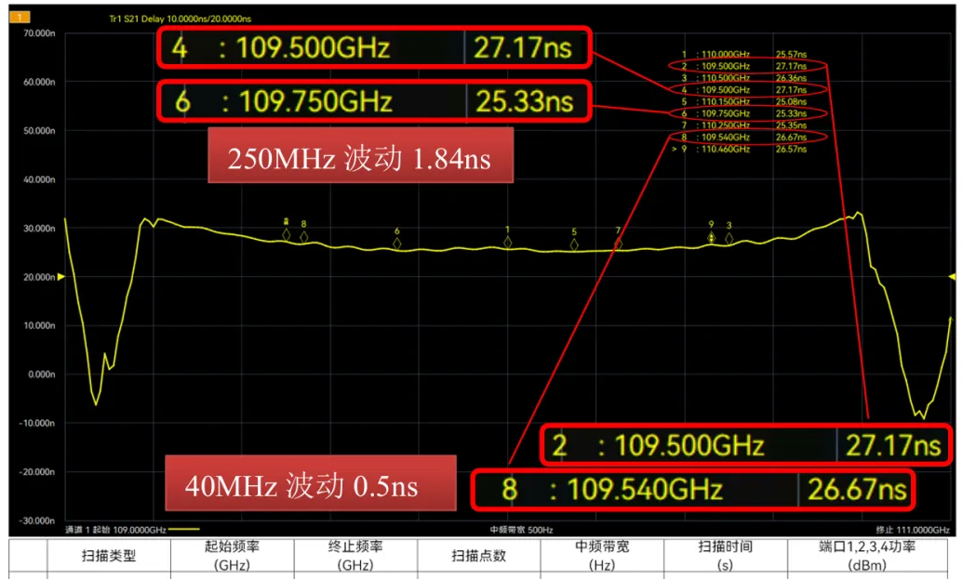
图3 群时延波动@110GHz
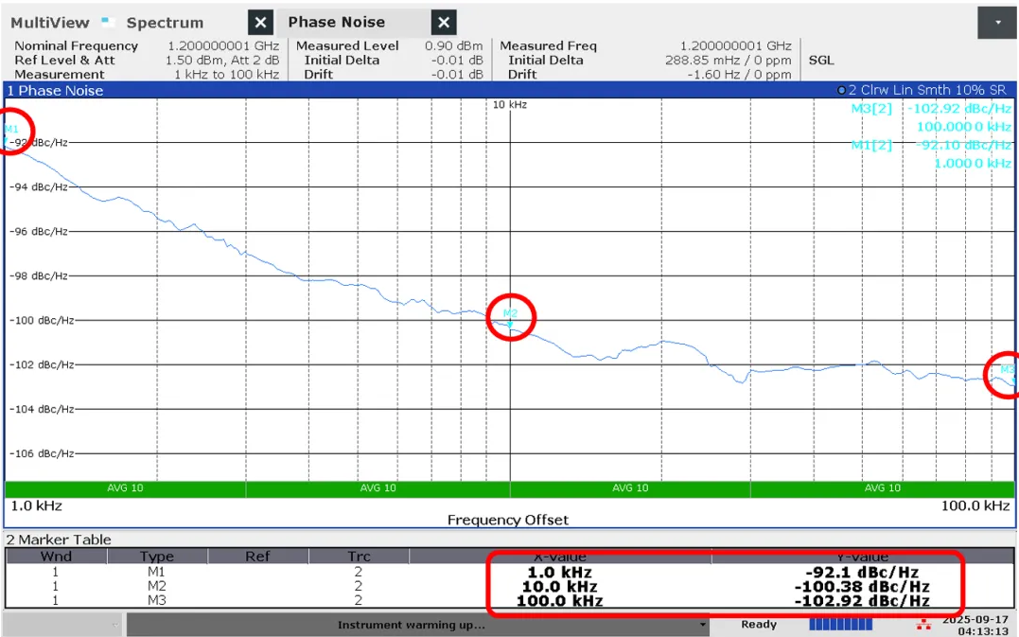
图4 相位噪声@110GHz
思仪科技一直致力于上下变频器技术研究及产品开发工作，系列化变频器产品频率范围覆盖L、S、C、X、Ku、Ka、Q、V波段，可以与合成信号源、频谱分析仪、数字存储示波器、任意波发生器等仪器组合，搭建各类自动测试、模拟验证系统，实现信号激励、信号分析的频段扩展，完成性能参数的测试。
思仪科技的变频器产品具有完全自主知识产权，可提供变频模块、组件与整机产品以及全面专业的技术支持与产品服务，并可根据客户需求进行产品定制。更多产品详情，请访问公司官网或拨打咨询热线。

